ПН  2015  ЯНВАРЬ | ВТ | СР | ЧТ | ПТ | СБ | ВС
 |  |  | 1 Начало проведения операций по освобождению Кавказа (1943 г.) | 2 | 3 | 4
5 | 6 | 7 | 8 Начало битвы под Ржевом (1942г.) | 9 | 10 | 11
12 | 13 | 14 | 15 | 16 | 17 | 18
19 | 20 | 21 | 22 | 23 | 24 Освобождение Украины (1944) | 25
26 | 27 | 28 | 29 | 30 | 31
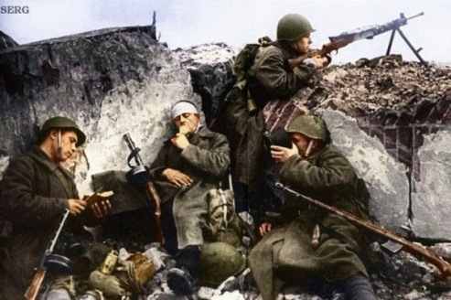
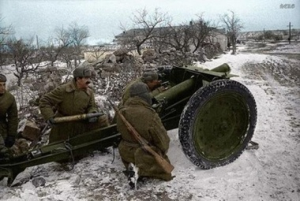
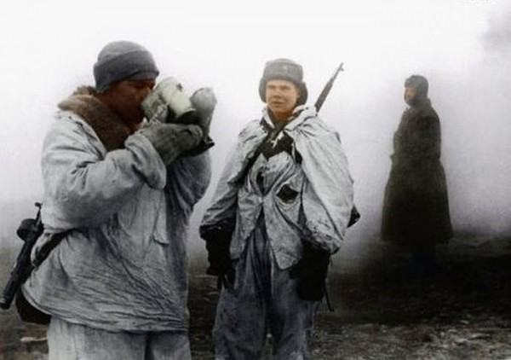
ПН  2015  ФЕВРАЛЬ | ВТ | СР | ЧТ | ПТ | СБ | ВС
 |  |  |  |  |  | 1
2 Окончание Сталинградской битвы (1943 г.) , | 3 | 4 | 5 | 6 | 7 | 8
9 | 10 | 11 | 12 | 13 | 14 | 15
16 | 17 | 18 | 19 | 20 | 21 | 22
23 | 24 | 25 | 26 | 27 | 28
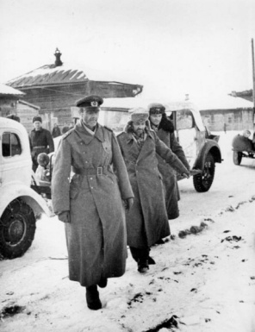
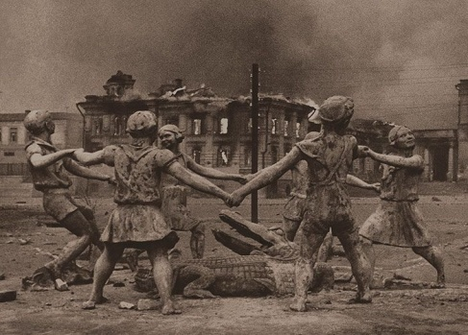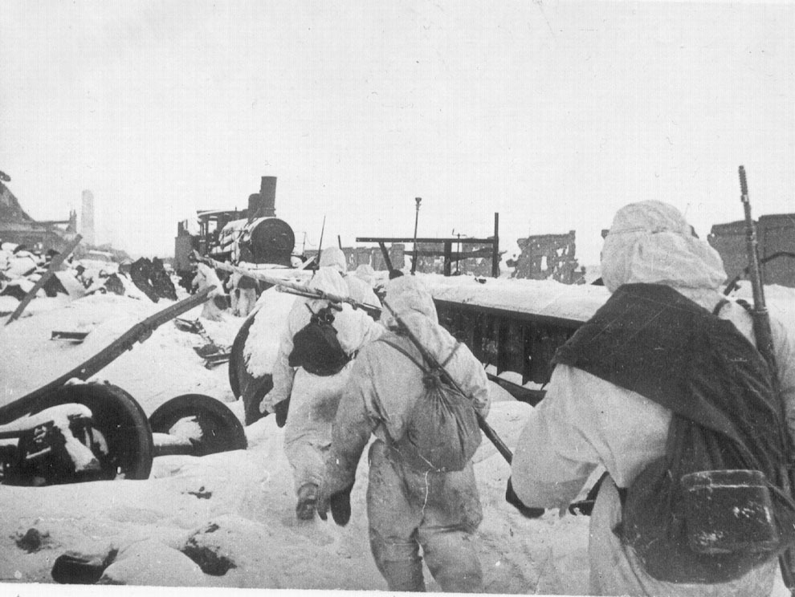
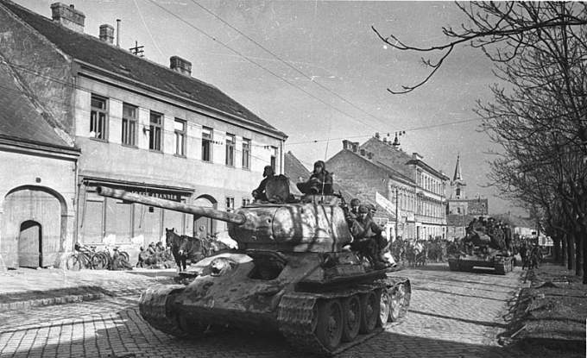

ПН  2015  МАРТ | ВТ | СР | ЧТ | ПТ | СБ | ВС
 |  |  |  |  |  | 1
2 | 3 | 4 | 5 | 6 | 7 | 8
9 | 10 | 11 | 12 | 13 | 14 | 15
16 Венская наступательная операция (1945 г.) | 17 | 18 | 19 | 20 | 21 | 22
23 В этот день родился легендарный снайпер Василий Зайцев | 24 | 25 Братиславско-Брновская наступательная операция (1945 г.) | 26 | 27 | 28 | 29
30 | 31
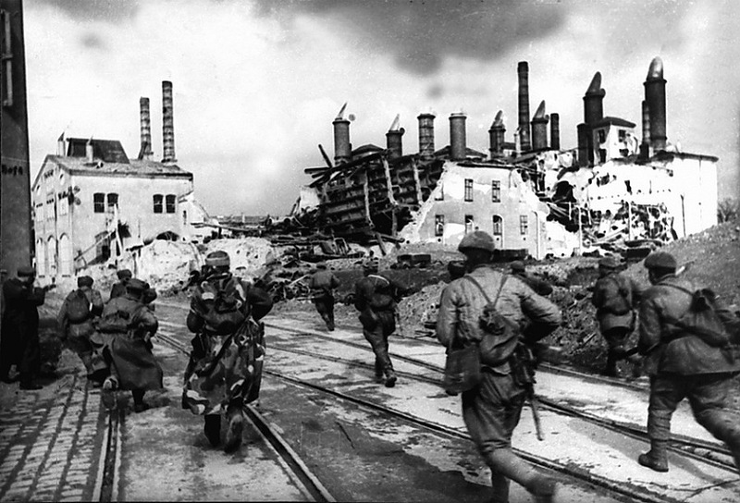
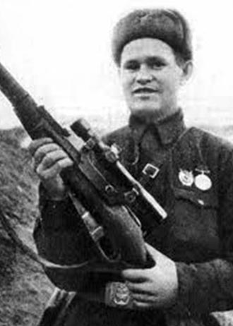
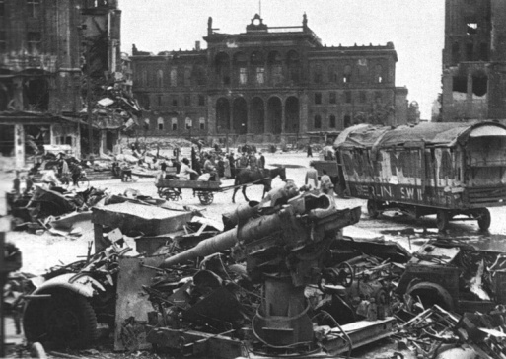
ПН  2015  АПРЕЛЬ | ВТ | СР | ЧТ | ПТ | СБ | ВС
 |  | 1 | 2 | 3 | 4 | 5
6 Кенигсбергская наступательная операция (1945 г.) | 7 | 8 | 9 | 10 | 11 | 12
13 | 14 | 15 | 16 Берлинская наступательная операция (1945 г.) , | 17 | 18 | 19
20 | 21 | 22 | 23 | 24 | 25 Начало штурма Берлина (1945 г.) | 26
27 | 28 | 29 | 30
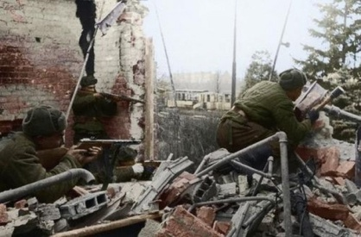
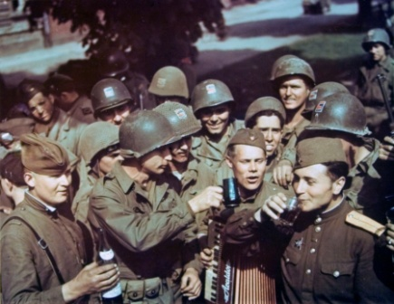
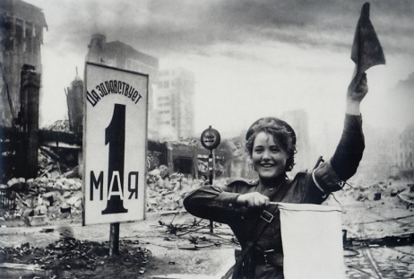
ПН  2015  МАЙ | ВТ | СР | ЧТ | ПТ | СБ | ВС
 |  |  |  | 1 Над Рейхстагом был водружен штурмовой флаг 150-й стрелковой дивизии, ставший Знаменем Победы (1945 г.) | 2 | 3
4 | 5 | 6 | 7 | 8 | 9 Подписание Акта о безоговорочной капитуляции Германией (1945 г.) | 10
11 | 12 | 13 | 14 | 15 | 16 | 17
18 | 19 | 20 | 21 В этот день родился георгиевский кавалер и Герой Советского Союза Константин Недорубов | 22 | 23 | 24
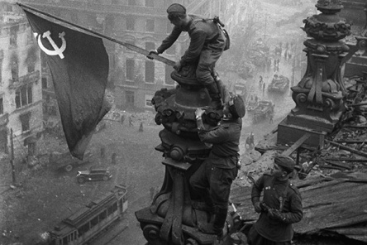  25 | 26 | 27 | 28 | 29 | 30 В этот день был создан Центральный штаб партизанского движения (1942 г.) , , | 31

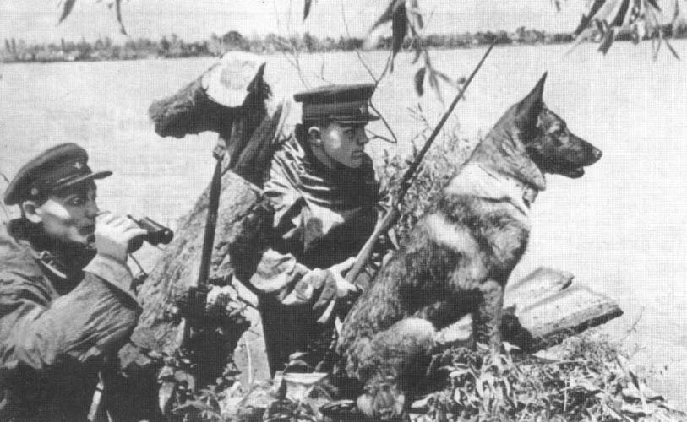
ПН  2015  ИЮНЬ | ВТ | СР | ЧТ | ПТ | СБ | ВС
1 | 2 | 3 | 4 | 5 | 6 | 7
8 | 9 | 10 | 11 | 12 | 13 | 14
15 | 16 | 17 | 18 | 19 | 20 | 21
22 Начало ВОВ (1941 г.), , , , , | 23 Начало проведения белорусской наступательной операции «Багратион» (1944 г.) , , | 24 | 25 | 26 | 27 | 28 Начало битвы за Воронеж (1942 г.)
29 | 30
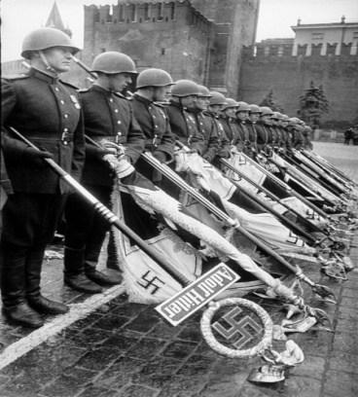
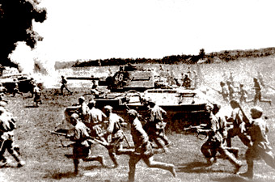
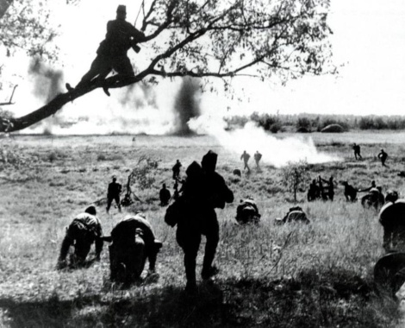
ПН  2015  ИЮЛЬ | ВТ | СР | ЧТ | ПТ | СБ | ВС
 |  | 1 | 2 | 3 | 4 | 5 Начало битвы на Курской дуге (1943 г.), , , ,
6 | 7 | 8 | 9 | 10 Сражение под Смоленском (1941 г.) | 11 | 12 Сражение под Прохоровкой (1943 г.)
13 Начало проведения Львовско-Сандомирской операции (1944 г.) | 14 | 15 | 16 | 17 | 18 | 19
20 | 21 | 22 | 23 | 24 | 25 | 26
27 | 28 | 29 | 30 | 31
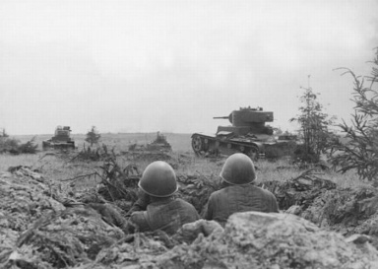
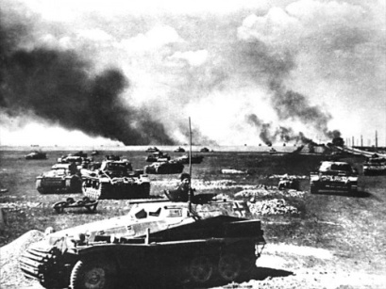
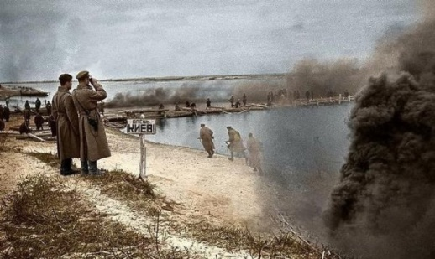
ПН  2015  АВГУСТ | ВТ | СР | ЧТ | ПТ | СБ | ВС
 |  |  |  |  | 1 | 2
3 | 4 | 5 Начало операции по освобождению Харькова | 6 | 7 | 8 | 9
10 | 11 | 12 | 13 | 14 | 15 | 16
17 | 18 | 19 | 20 Первые месяцы войны (1941 г.)/ Начало Яссо-Кишиневской наступательной операции | 21 | 22 | 23
24 | 25 | 26 Начало операции по форсированию Днепра (1943 г.) | 27 | 28 | 29 | 30
31
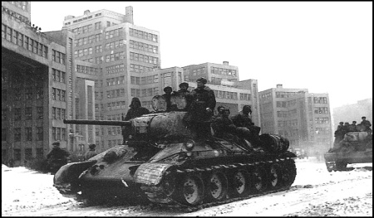
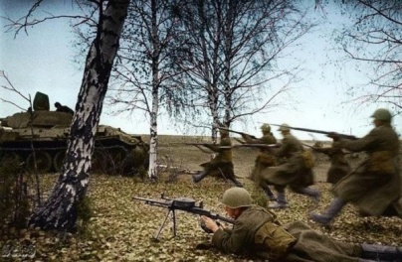
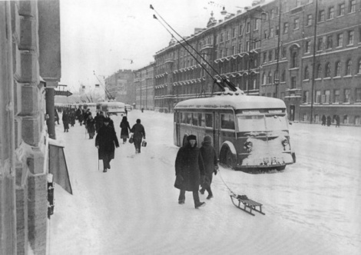
ПН  2015  СЕНТЯБРЬ | ВТ | СР | ЧТ | ПТ | СБ | ВС
 | 1 | 2 | 3 | 4 | 5 | 6
7 | 8 Начало блокады Ленинграда (1941 г.) , /В этот день состоялся Собор епископов, избравший патриархом Московским и всея Руси Сергия (1943 г.), | 9 | 10 | 11 | 12 Начало обороны Севастополя (1941г.) | 13
14 | 15 | 16 | 17 | 18 | 19 | 20
21 | 22 | 23 | 24 | 25 | 26 | 27
28 | 29 | 30
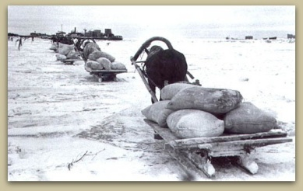
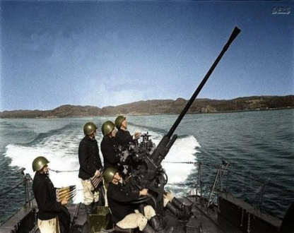
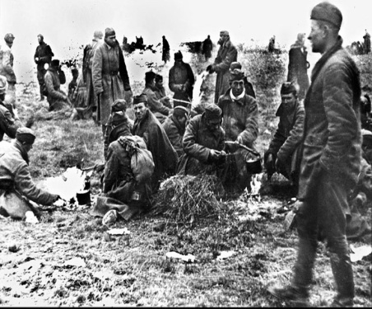
ПН  2015  ОКТЯБРЬ | ВТ | СР | ЧТ | ПТ | СБ | ВС
 |  |  | 1 | 2 Битва под Вязьмой (1941г.) | 3 | 4
5 | 6 | 7 | 8 | 9 | 10 | 11
12 | 13 | 14 | 15 | 16 | 17 | 18
19 | 20 | 21 | 22 | 23 | 24 | 25
26 | 27 | 28 | 29 Будапештская наступательная операция (1944 г.) | 30 | 31
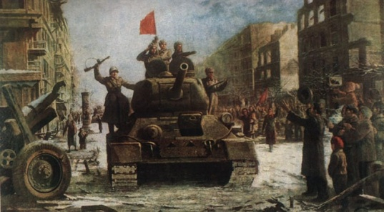
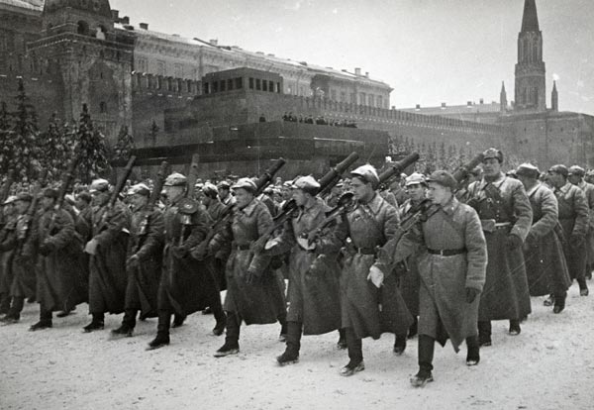
ПН  2015  НОЯБРЬ | ВТ | СР | ЧТ | ПТ | СБ | ВС
 |  |  |  |  |  | 1
2 | 3 Проведение Киевской наступательной операции (1943 г.) | 4 | 5 | 6 | 7 Парад на Красной площади в 1941 г. | 8
9 | 10 | 11 | 12 | 13 | 14 | 15
16 | 17 | 18 | 19 | 20 | 21 | 22
23 | 24 | 25 | 26 | 27 | 28 | 29
30
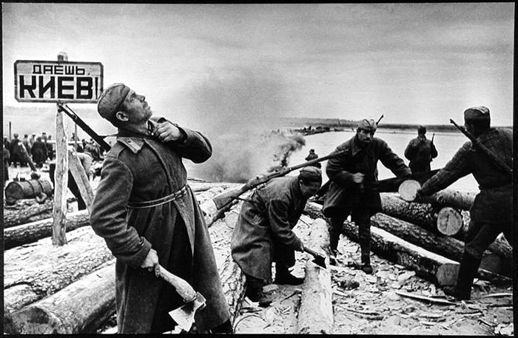
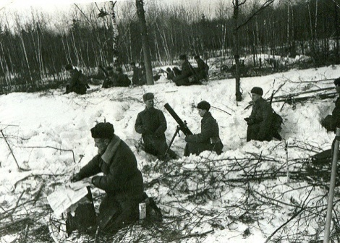
ПН  2015  ДЕКАБРЬ | ВТ | СР | ЧТ | ПТ | СБ | ВС
 | 1 | 2 | 3 | 4 | 5 Битва за Москву (1941), | 6
7 | 8 | 9 | 10 | 11 | 12 | 13
14 | 15 | 16 | 17 | 18 | 19 | 20
21 | 22 | 23 | 24 | 25 | 26 | 27
28 | 29 | 30 | 31
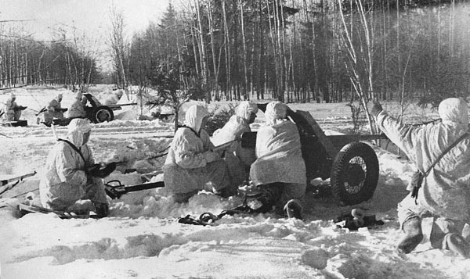

Битва за Кавказ [Электронный ресурс]: Док. фильм / Студия СтарМедиаПро. – Россия, 2012. – время воспроизведения: 53 мин. – [Документальный цикл Великая война]. Анонс: После провала плана «Барбаросса» и стратегии «блицкрига» в битве за Москву немцы спланировали второй «молниеносный поход». Важной составляющей этого плана был захват нефтяных месторождений Кавказа. Советские войска на подступах к Кавказу поддерживали авиация Черноморского флота, 5-я воздушная армия генерал-майора Горюнова и 4-я воздушная армия Вершинина. Развернулись сражения за перевалы Кавказа, Эльбрус, Владикавказ, Новороссийск. Окружение под Сталинградом заставило германское командование спешно отводить войска с Северного Кавказа. Немцы закреплялись на Кубани, но, несмотря на всю решимость, продержались на Кубанском плацдарме только до осени 1943 года. 17-ю армию срочно эвакуировали в Крым. Поход за нефтью закончился полным провалом.
Ржев [Электронный ресурс]: Док. фильм / Студия СтарМедиаПро. – Россия, 2012. – время воспроизведения: 51 мин. – [Документальный цикл Великая война]. Анонс: Ржевская битва — боевые действия советских и немецких войск в районе Ржевского выступа с 8 января 1942 года по 31 марта 1943 года (с перерывами от полутора до трех месяцев) в ходе Великой Отечественной войны. Включают в себя четыре наступательные операции советских войск Западного и Калининского фронтов против группы армий «Центр», которые имели целью нанести поражение основным силам немецкой группы армий «Центр», освободить города Ржев, Сычёвку, Вязьму и тем самым ликвидировать ржевский выступ.
От Днепра до Одера[ Электронный ресурс]: Док. фильм / Студия СтарМедиаПро. – Россия, 2010. – время воспроизведения: 48 мин. – [Документальный цикл Великая война]. Анонс: Войска пяти фронтов от Смоленска до Азовского моря на участке в 1400 км перешли в наступление. Немецкое командование, чтобы как-то замедлить продвижение советских войск, взрывало мосты на больших и малых реках, а на оккупированных территориях проводило политику «выжженной земли». Командующий Воронежским фронтом Ватутин весь октябрь пытался прорваться с Лютежского и Букринского плацдармов, но безуспешно. Приближалась зима, а линия фронта словно замерла на линии Днепра. Но утром 5 ноября лучшие танковые соединения фронта - Рыбалко и Кравченко -перерезали шоссе Киев - Житомир и отрезали немецким войскам путь к отступлению. На следующий день столица Украины была освобождена. Зимой 1943-1944гг. южный сектор фронта стал ареной колоссального сражения. Почти все советские танковые армии и главные силы немцев, сосредоточенные в Украине, приняли участие в Корсунь-Шевченковской операции. Советские танковые армии устремились ко Львову и Румынии. Надежды немцев закрепиться в Румынии рушились.
Сталинград [Электронный ресурс]: Док. фильм / Студия СтарМедиаПро. – Россия, 2010. – время воспроизведения: 48 мин. – [Документальный цикл Великая война]. Анонс: 28 июня 1942 года немцы приступили к реализации плана "Блау". Фашистские войска рвались к Кавказской нефти. Чтобы обеспечить это наступление армии Паулюса требовалось захватить Сталинград. Южный сектор советской обороны был прорван. Но 6-я полевая армия Паулюса, вышедшая к Сталинграду, неожиданно получила сильный отпор и остановилась. Сталинград держался, а советское командование уже готовило план разгрома всей вражеской группировки...
Сталинград [Электронный ресурс]: Док. фильм / Л. Варламов; Центральная студия документальных фильмов. – СССР, 1943. – время воспроизведения: 1 ч. 14 мин. Анонс: Советский документальный фильм о Сталинградской битве в Великой Отечественной войне. Фильм был снят буквально по горячим следам, полностью состоит их хроники сталинградских боев, и поэтому является вдвойне уникальным.
Венская наступательная операция [Электронный ресурс]: Док. фильм /Д. Мицук; Д. Андреев. – Россия, 2012-2013. – время воспроизведения: 24 мин. – [Документальный цикл Освобождение].Анонс: В 1944 году советские войска восстановили границу СССР. Но необходимо было идти дальше, до Берлина. Германия была еще сильна, а союзники по антигитлеровской коалиции в одночасье могли стать и противниками. Остановиться сейчас означило завтра потерпеть поражение. На фронте все, от солдата до маршала, это хорошо понимали. Что бы выжить нужно было победить, «добить зверя в его же логове»… Уникальный документальный сериал «Освобождение» о блестящих операциях Красной Армии в Европе, о том какой ценой досталась эта победа и том, как немецкий имперский нацизм победила простая советская правда. В этой серии речь пойдет о Венской наступательной операции.
Легендарный снайпер Василий Зайцев [Электронный ресурс]: Док. фильм / К. Шутов. – Россия, 2013. – время воспроизведения: 40 мин. – [Документальный цикл Солдаты Сталинграда]. Анонс: 23 марта 1915 г. родился Василий Григорьевич Зайцев – участник Сталинградской битвы, герой Советского Союза. В основу фильма легла история жизни и боевых подвигов героя Советского Союза, участника Сталинградской битвы Василия Зайцева. Фильм построен на биографии, рассказанной лично снайпером и его супругой Зинаидой, а также на фактах из книги Василия Зайцева «За Волгой для нас земли не было. Записки снайпера».
Братиславско-Брновская наступательная операция [Электронный ресурс]: Док. фильм /Д. Мицук; Д. Андреев. – Россия, 2012-2013. – время воспроизведения: 24 мин. – [Документальный цикл Освобождение]. Анонс: В 1944 году советские войска восстановили границу СССР. Но необходимо было идти дальше, до Берлина. Германия была еще сильна, а союзники по антигитлеровской коалиции в одночасье могли стать и противниками. Остановиться сейчас означило завтра потерпеть поражение. На фронте все, от солдата до маршала, это хорошо понимали. Что бы выжить нужно было победить, «добить зверя в его же логове»… Уникальный документальный сериал «Освобождение» о блестящих операциях Красной Армии в Европе, о том какой ценой досталась эта победа и том, как немецкий имперский нацизм победила простая советская правда. В этой серии речь пойдет о Братиславско-Брновской наступательной операции.
Берлинская наступательная операция. В 3-х частях (Подготовительный этап, Прорыв, Окружение) [Электронный ресурс]: Док. фильм /Д. Мицук; Д. Андреев. – Россия, 2012-2013. – время воспроизведения: 24 мин. – [Документальный цикл Освобождение]. Анонс: В 1944 году советские войска восстановили границу СССР. Но необходимо было идти дальше, до Берлина. Германия была еще сильна, а союзники по антигитлеровской коалиции в одночасье могли стать и противниками. Остановиться сейчас означило завтра потерпеть поражение. На фронте все, от солдата до маршала, это хорошо понимали. Что бы выжить нужно было победить, «добить зверя в его же логове»… Уникальный документальный сериал «Освобождение» о блестящих операциях Красной Армии в Европе, о том какой ценой досталась эта победа и том, как немецкий имперский нацизм победила простая советская правда. В этой серии речь пойдет о Берлинской наступательной операции.
Берлинская наступательная операция. В 3-х частях (Подготовительный этап, Прорыв, Окружение) [Электронный ресурс]: Док. фильм /Д. Мицук; Д. Андреев. – Россия, 2012-2013. – время воспроизведения: 24 мин. – [Документальный цикл Освобождение]. Анонс: В 1944 году советские войска восстановили границу СССР. Но необходимо было идти дальше, до Берлина. Германия была еще сильна, а союзники по антигитлеровской коалиции в одночасье могли стать и противниками. Остановиться сейчас означило завтра потерпеть поражение. На фронте все, от солдата до маршала, это хорошо понимали. Что бы выжить нужно было победить, «добить зверя в его же логове»… Уникальный документальный сериал «Освобождение» о блестящих операциях Красной Армии в Европе, о том какой ценой досталась эта победа и том, как немецкий имперский нацизм победила простая советская правда. В этой серии речь пойдет о Берлинской наступательной операции.
Битва за Берлин [Электронный ресурс]: Док. фильм /ООО "СтарМедиа Про". – Россия, 2010. – время воспроизведения: 48 мин. – [Документальный цикл Великая война]. Анонс: 31 января танкисты 1-го Белорусского фронта в районе Кюстрина и Франкфурта вышли к Одеру. Не дожидаясь пехоты, танкисты форсировали реку и захватили плацдармы. И вот уже Берлин - логово фашистского зверя - всего в ста километрах. И тут ставка приняла решение остановить наступление на столицу Германии. Требовалось пополнить части, подтянуть тылы. Лишь очистив от фашистских войск Померанию и Силезию, Красная Армия продолжила наступление. Узнав о планах англо-американских войск по захвату Берлина, Ставка разработала операцию, предусматривавшую быстрое продвижение к городу по кратчайшему маршруту...
Штурм Берлина [Электронный ресурс]: Док. фильм /Д. Мицук; Д. Андреев. – Россия, 2012-2013. – время воспроизведения: 24 мин. – [Документальный цикл Освобождение]. Анонс: В 1944 году советские войска восстановили границу СССР. Но необходимо было идти дальше, до Берлина. Германия была еще сильна, а союзники по антигитлеровской коалиции в одночасье могли стать и противниками. Остановиться сейчас означило завтра потерпеть поражение. На фронте все, от солдата до маршала, это хорошо понимали. Что бы выжить нужно было победить, «добить зверя в его же логове»… Уникальный документальный сериал «Освобождение» о блестящих операциях Красной Армии в Европе, о том какой ценой досталась эта победа и том, как немецкий имперский нацизм победила простая советская правда. В этой серии речь пойдет о завершающей части Берлинской наступательной операции.
Штурм Рейхстага [Электронный ресурс]: Док. фильм //Д. Мицук; Д. Андреев. – Россия, 2012-2013. – время воспроизведения: 24 мин. – [Документальный цикл Освобождение]. Анонс: В 1944 году советские войска восстановили границу СССР. Но необходимо было идти дальше, до Берлина. Германия была еще сильна, а союзники по антигитлеровской коалиции в одночасье могли стать и противниками. Остановиться сейчас означило завтра потерпеть поражение. На фронте все, от солдата до маршала, это хорошо понимали. Что бы выжить нужно было победить, «добить зверя в его же логове»… Уникальный документальный сериал «Освобождение» о блестящих операциях Красной Армии в Европе, о том какой ценой досталась эта победа и том, как немецкий имперский нацизм победила простая советская правда. В этой серии речь пойдет о завершающей части Берлинской наступательной операции.
Капитуляция Германии [Электронный ресурс]: Док. фильм /Д. Мицук; Д. Андреев. – Россия, 2012-2013. – время воспроизведения: 24 мин. – [Документальный цикл Освобождение]. Анонс: В 1944 году советские войска восстановили границу СССР. Но необходимо было идти дальше, до Берлина. Германия была еще сильна, а союзники по антигитлеровской коалиции в одночасье могли стать и противниками. Остановиться сейчас означило завтра потерпеть поражение. На фронте все, от солдата до маршала, это хорошо понимали. Что бы выжить нужно было победить, «добить зверя в его же логове»… Уникальный документальный сериал «Освобождение» о блестящих операциях Красной Армии в Европе, о том какой ценой досталась эта победа и том, как немецкий имперский нацизм победила простая советская правда. В этой серии речь пойдет о подписании Германией безоговорочной капитуляции в мае 1945 г.
Заговоренный. Три войны казака Недорубова [Электронный ресурс]: Док. фильм / А. Ладнов; Кинокомпания «Родина». – Россия, 2011. – время воспроизведения: 40 мин. Анонс: 21 мая 1889 г. родился Константин Иосифович Недорубов, который вошел в легенды и песни Донского казачества. Он - участник Первой мировой, Гражданской и Великой Отечественной войн, георгиевский кавалер и Герой Советского Союза.
Партизанский край. 8 серий [Электронный ресурс]: Док. цикл / ТК Мир. – Россия, 2012. – время воспроизведения: по 24 мин. каждая серия. Анонс: Великолепный документальный цикл о партизанах в годы Великой Отечественной войны. Рассказывается в основном о белорусских партизанских отрядах. Настолько хорошего и полноценного рассказа о партизанах на ТВ еще не показывали. Партизанские засады, операции, диверсии, бытовые условия, особенности их боевых вылазок в начале и конце войны, воспоминания ветеранов. Вы узнаете всё из первых уст и из документально подтвержденных источников - просто, понятно и интересно.
Партизаны против Вермахта. 8 серий [Электронный ресурс]: Док. фильм / Генеральный продюсерский центр. – Беларусь, 2010. – время воспроизведения: по 26 мин каждая серия. Анонс: Чем дальше уходят от нас события Великой Отечественной войны, тем меньше остается очевидцев тех суровых и страшных лет. Трудно в это поверить, но войну выиграли обычные люди, которые хотели просто жить, любить, растить детей. Никто из них не хотел умирать. А когда понадобилось, многие сделали свой выбор и стали на защиту родной земли. Их линия фронта проходила в тылу врага. О жизни на оккупированной территории, партизанах, и борьбе в цикле документальных фильмов «Партизаны против вермахта».
Партизаны [Электронный ресурс]: Док. фильм /ООО "СтарМедиа Про". – Россия, 2012. – время воспроизведения: 49 мин. – [Документальный цикл Великая война]. Анонс: Рассматривается организация партизанских отрядов, создание Центрального штаба партизанского движения при Ставке Верховного главнокомандования в мае 1942 года. На правобережную Украину штаб направил группы отрядов под командованием Ковпака и Сабурова. В основном партизанские формирования действовали в тылах немецких групп армий «Север» и «Центр»: в Брянской, Витебской, Смоленской, Новгородской и Ленинградских областях; крупная группировка сражалась в Крыму. Для противодействия партизанам немецкое командование в мае-июне 1943-го года сняло с фронта армейские части. Весной 1944-го немцы начали операцию по уничтожению Полоцко-Лепельской партизанской зоны; через месяц после ее разгрома началась операция «Багратион». Советские части полностью освободили Белоруссию от оккупантов и многие партизаны влились в ряды Красной армии.
Барбаросса [Электронный ресурс]: Док. фильм /ООО "СтарМедиа Про". – Россия, 2010. – время воспроизведения: 49 мин. – [Документальный цикл Великая война]. Анонс: 18 декабря 1940-го года Гитлер подписал директиву № 21, известную сегодня как план "Барбаросса". Широко распространено заблуждение, что немецкие планы попадали на стол Сталина едва ли не сразу после их подписания. В действительности, точную дату германского нападения советская разведка определить не смогла. 22 июня 1941 года немецкие войска пересекли границу СССР. Основные силы Красной Армии были сосредоточены далеко от западной границы и не смогли оказать должного сопротивления врагу. Советскому народу его армии, руководству страны предстояло напрячь все силы, чтобы спасти Родину. Немецкое командование рассчитывало завершить военную кампанию в России всего за три-четыре месяца...
22 июня 1941 года [Электронный ресурс]: Док. фильм / А. Королев. – Россия, 2008. – время воспроизведения: 20 мин. Анонс: Фильм рассказывает про участие пограничников в первых боях на границе. В фильме принимают участие участники первых боев на границе, использована кино-фотохроника. Пограничникам посвещается... Наступал рассвет 22 июня 1941 года, на востоке начинало синеть небо, в реке плескалась рыба - ничто не предвещало беды... На пограничных заставах жизнь шла своим чередом, все так же уходили на охрану границы пограничные наряды, зорко всматривался в противоположный берег часовой на вышке. Бесшумно продвигался по тропке пограничный наряд, внимательно всматриваясь в контрольно-следовую полосу, в начинающие проступать очертания западного берега. Пограничные наряды и заметили первыми множество двигающихся с запада к границам Родины мерцающих звездочек. Что-то зловещее было в этих надвигающихся из темноты силуэтах. Через несколько минут стал слышен гул моторов, и вот над головами пограничников девятка за девяткой, колонна за колонной начали проплывать самолеты с уже заметными черными крестами.
Вторжение. О первом дне Войны [Электронный ресурс]: Док. фильм / И. Рудометов; Телеканал ОНТ. – Беларусь, 2011. – время воспроизведения: 44 мин. Анонс: К исторической дате начала Великой Отечественной войны телеканал ОНТ подготовил новый документальный проект «Вторжение». Реальные события – на ранее не опубликованных кадрах военной кинохроники. Строки воспоминаний – из бумаг погибших солдат и офицеров немецкой армии. Пять лет авторы проекта разыскивали ленты хроникеров немецкой военной пропаганды. Некоторые из них зрители увидят впервые. Собранные печатные материалы пришлось проиллюстрировать игровыми сценами, но и это потребовало максимальной точности. В основе нового проекта – уникальные кадры военной хроники, поэтому даже для фрагментов реконструкции погода, время, форма и оружие солдат выглядят, как летом 41-го. На добытых кадрах череда парадов гитлеровских войск по оккупированной Европе. Демонстрация технической мощи и даже армейские бордели. Цензура не вмешивалась в черно-белые фильмы только до вторжения на Восточном фронте.
Брест. Крепостные герои [Электронный ресурс]: Док. фильм / А. Пивоваров; Телеканал НТВ. – Россия, 2010. – время воспроизведения: 1 ч. 7 мин. Анонс: Брестская крепость, первой в июне 1941 года вставшая на пути фашистской молниеносной войны, для всех нас является символом героизма. Вспоминается репродукция классической картины Петра Кривоногова «Защитники Брестской крепости» и надпись на стене «Я умираю, но не сдаюсь. Прощай, Родина». Самоотверженная оборона крепости и эта надпись — исторический факт.
Брестская крепость [Электронный ресурс]: Док. фильм / RTД. – Россия, 2013. – время воспроизведения: 25 мин. Анонс: Сегодня Брестская крепость находится на территории Белоруссии, а 1941 году это был западный аванпост СССР. 22 июня 1941 года внезапно, без объявления войны, нацистская Германия напала на Советский Союз. И первый удар в Великой Отечественной войне пришлось сдерживать защитникам Брестской крепости. На тот момент ни в Польше ни во Франции немцы не встречали такого ожесточенного сопротивления, там крепости в окружении часто сдавались - это называлось "почетной капитуляцией" с сохранением наград. В СССР такой легкости не было, сопротивление шло до конца, в плен никто не сдавался - от немцев потребовалось максимального напряжения сил и ресурсов для победы над окруженными.
Первые дни войны [Электронный ресурс]: Док. фильм / Э. Тухарели; Первый канал. – Россия, 2014. – время воспроизведения: 48 мин. – [Документальный цикл Война и мифы]. Анонс: Серия подробно рассказывает о действиях советского военноначалия летом 1941 года, опровергая миф о том, что СССР был абсолютно не готов к Войне, а И. В. Сталин находился "в прострации", оставив страну без лидера.
Имени Багратиона. Операция "Багратион" [Электронный ресурс]: Док. фильм / И. Четвериков; Белорусский видеоцентр. – Беларусь, 2010. – время воспроизведения: 52 мин. Анонс: Операция «Багратион» была одной из крупнейших военных операций Красной Армии за весь период Великой Отечественной войны. Фильм подробно рассказывает о всех этапах проведения этой уникальной операции, начиная с периода подготовки в Ставке Верховного Главнокомандования до окончательного этапа освобождения территории БССР и выхода Красной Армии на границу с Восточной Пруссией. В фильме использованы уникальные кинофотодокументы, создающие атмосферу тех далёких дней войны, а также рассказы очевидцев и непосредственных участников тех событий. Фильм подробно рассказывает о роли Красной Армии и партизан в разгроме фашистского вермахта и изгнании немецких захватчиков с территории Беларуси.
Операция «Багратион» [Электронный ресурс]: Док. фильм / Студия СтарМедиаПро. – Россия, 2010. – время воспроизведения: 48 мин. – [Документальный цикл Великая война]. Анонс: Весной 1944-го немцы с тревогой ждали высадки войск англо-американской коалиции во Франции. Группа армий "Север" отступила от Ленинграда, группа армий "Юг" оставила Крым. Положение группы армий "Центр" в Белоруссии казалось немецкому командованию стабильным. В ожидании наступлении Красной Армии в Украине, основная мощь немецкой армии - танки и авиация - была переброшена на юг. Но ставка приняла неожиданное решение ударить по врагу в Белоруссии. Операцией "Багратион" советское командование планировало уничтожить всю группу армий "Центр".
Операция «Багратион». Хроника победы. 6 серий [Электронный ресурс]: Док. фильм / Д. Скворцов. – Беларусь, 2009. – время воспроизведения: по 26 мин. каждая серия. Анонс: Операция «Багратион» входит в число Великих Побед, таких как битвы за Москву, Сталинград, Курск. Документальный сериал раскрывает суть уникального режима секретности и дезинформации противника накануне операции «Багратион», ход всей операции и беспримерный героизм советских солдат.
Битва за Воронеж [Электронный ресурс]: Док. фильм /В. Микеладзе; Юнайтед Филм Компани. – Россия, 2012. – время воспроизведения: 38 мин. Анонс: События лета 1942 года обычно связывают с наступлением немцев на Кавказ и началом Сталинградской битвы. Но операция "Блау" начиналась именно с Воронежа. Об этом четко сказано в директиве Гитлера от 5 апреля 1942 года. Город нужен был вермахту как опорный пункт, прикрывающий тыл наступающей на юг армии, и как тыловая база. На его захват отводилось всего 2-3 дня. Но то, с чем пришлось здесь столкнуться гитлеровцам, перечеркнуло все тщательно разработанные планы и во многом определило победу на Сталинградском фронте. События легендарной обороны комментируют доктор исторических наук, профессор С. Филоненко и ветераны войны.
Курск - 1943. Встречный бой [Электронный ресурс]: Док. фильм / Л. Млечин; Телеканал ТВЦ. – Россия, 2013. – время воспроизведения: 39 мин. Анонс: Весной 1943 года немецкие генералы планировали покушение на Гитлера, но не решились осуществить свои замыслы. Очень скоро они об этом пожалели - во время сражения на Курской дуге. После Сталинграда они уже понимали, что выиграть войну невозможно. Но надеялись вынудить Москву подписать мир на условиях возвращения к границам, которые существовали 22 июня сорок первого. План вермахта был таков: "Нанести Красной армии мощные удары на отдельных участках, в результате которых она понесла бы значительные потери, особенно пленными, что могло бы привести, по крайней мере, к ничейному исходу войны". Целью первого удара стала Курская дуга. В результате длительных боёв на линии фронта образовался выступ, который врезался в расположение немецких войск на глубину в двести километров. Он представлял угрозу флангам и тылам группы армий "Центр" и группы армий "Юг"". Но одновременно Курский выступ казался самым уязвимым звеном советской обороны. Части вермахта охватывали его с трёх сторон. Возникла идея - срезать выступ... Курская битва продолжалась пятьдесят дней и ночей. 5 августа 1943 года в Москве раздались залпы первого салюта - в честь освобождения Орла и Белгорода.
Курская дуга. Максимальный масштаб. 6 серий [Электронный ресурс]: Док. фильм / ОТР - Общественное телевидение России. – Россия, 2013. – время воспроизведения: по 13-14 мин. каждая серия. Анонс: Эта битва по своему масштабу не имеет равных не только в истории России, но и всего человечества, по охвату территории нашей земли гревшей и содрогавшейся от взрывов, пропитанной кровью, по числу танков, самолетов, пушек, боеприпасов, по числу армий, полков, дивизий и рот, по числу потерь. И поныне не утихают споры - не слишком ли велика цена её итога? не слишком ли бездумно командование тогда растратило жизни солдат и технику? И кто же вышел победителем в кипящем танковом котле? В 2013 году отмечалось 70-летие Курской битвы, прошло 70 лет, но до сих по не утихают сражения, новые бои идут не за землю, а за память. Эксклюзивные съемки ОТР, интервью, видео- и фотохроника.
Курская дуга [Электронный ресурс]: Док. фильм / Студия СтарМедиаПро. – Россия, 2010. – время воспроизведения: 49 мин. – [Документальный цикл Великая война]. Анонс: Апрель 1943 года. Фронт остановился, но советское командование уже составляло планы на лето, уделяя особое внимание району Курска. Немецкий план операции "Цитадель" планировал срезать Курский выступ двумя ударами. С севера предстояло атаковать группе армий "Центр", а с юга ? войскам группы армий "Юг". Тем временем под Курском советские войска создавали полосы обороны. Готовилось невиданное, воистину гигантское сражение.
Курская битва. И плавилась броня [Электронный ресурс]: Док. фильм / Л. Снигирева. – Россия, 2013. – время воспроизведения: 50 мин. Анонс: Фильм посвящен 70-летию битвы на Курской дуге. В основе фильма события, связанные с величайшим сражением под Курском: 50 дней и ночей непрерывной схватки. Четыре миллиона человек, шесть тысяч танков, четыре тысячи самолетов сошлись на узкой полосе выжженной земли длинной 500 километров. История сражения показана в фильме глазами ее участников: танкистов, летчиков, артиллеристов, пехоты, медсестер и генералов. А также мирных жителей, многие из которых внезапно оказались на линии огня и чудом остались жить.
Курская битва. 4 серии [Электронный ресурс]: Док. фильм / Генеральный продюсерский центр. – Беларусь, 2007. – время воспроизведения: по 13 мин. каждая серия. Анонс: В проекте, созданном при содействии спецслужб Беларуси и России, используются уникальные сведения архивов секретных материалов СССР, в основном хранящихся в России. Цикл фильмов охватывает широкий диапазон времени - от террористов и партизан XIX века до современных антитеррористических формирований. Герои фильма - люди, чья важная и зачастую очень опасная деятельность по понятным причинам остается "в тени", - бойцы "невидимого фронта": от агентов царской охранки до разведчиков ХХI века.
Смоленск - блицкриг был остановлен здесь [Электронный ресурс]: Док. фильм / Телестудия Третий Рим. – Россия, 2013. – время воспроизведения: 52 мин. Анонс: Сражение под Смоленском проходило с 10 июля по 10 сентября 1941 года, ожесточённые бои продолжались на огромной территории: 600—650 км по фронту и до 200 км в глубину. Блицкриг немецкой армии был полностью сорван... на сентябрь было намечено взятие Москвы, а не Смоленска.
Прохоровка. Укрощение ТИГРА [Электронный ресурс]: Док. фильм / И. Мазепа; Студия Галакон. – Россия, 2003. – время воспроизведения: 26 мин. Анонс: 12 июля 1943 года на Курской дуге в районе станции Прохоровка в одном бою сошлось невиданное доселе количество танков. Здесь была впервые использована новейшая бронетанковая техника – "Тигры", "Пантеры" и "Фердинанды".К июлю 1943 года советский танк Т-34 уже утратил свое неоспоримое преимущество на поле боя. С тех пор, как в 1941 году германский Генштаб издал распоряжение "Немецким танкам в бой с "Тридцатьчетверкой" не вступать", прошло два года. Гитлер верил в свои новые танки и стремился к реваншу за поражение под Сталинградом. В советской Ставке, наперекор всем правилам тактики и стратегии, было принято неожиданное решение: встретить бронетанковые дивизии СС лобовым танковым контрударом. Все понимали, что жертвы неизбежны. Но, в то же время, советскому военному руководству было ясно, что на Прохоровском поле произойдет перелом в этой страшной войне. В самый критический момент боя, спасая своего командира, сержант Александр Николаев направил горящую "Тридцатьчетверку" навстречу немецкому "Тигру". Вслед за этим первым в истории танковым тараном подвиг сержанта Николаева повторили еще 20 советских экипажей...
Львовско-Сандомирская наступательная операция [Электронный ресурс]: Док. фильм /Д. Мицук; Д. Андреев. – Россия, 2012-2013. – время воспроизведения: 25 мин. – [Документальный цикл Освобождение].Анонс: В 1944 году советские войска восстановили границу СССР. Но необходимо было идти дальше, до Берлина. Германия была еще сильна, а союзники по антигитлеровской коалиции в одночасье могли стать и противниками. Остановиться сейчас означило завтра потерпеть поражение. На фронте все, от солдата до маршала, это хорошо понимали. Что бы выжить нужно было победить, «добить зверя в его же логове»… Уникальный документальный сериал «Освобождение» о блестящих операциях Красной Армии в Европе, о том какой ценой досталась эта победа и том, как немецкий имперский нацизм победила простая советская правда. В этой серии речь пойдет о Львовско-Сандомирской наступательной операции.
Один в поле воин. Подвиг 41-го [Электронный ресурс]: Док. фильм / А. Ладнов. – Россия, 2010. – время воспроизведения: 41 мин. Анонс: Лето 1941-го. Танковая армада немецкого генерала Гудериана рвется на Восток. Кажется, ничто не может ее остановить. И вдруг на мосту у деревни Сокольничи 17 июля 1941 г. колонну встречает шквал артиллерийского огня. Загорается головной танк, за ним второй, третий. В панике автоматчики, идущие за броней. И только через три часа боя немцы обнаруживают: разгром учинила не батарея русских, а один-единственный солдат с пушкой. Из документов убитого они узнали, что зовут артиллериста Николай Сиротинин. Немецкие танкисты похоронили его с воинскими почестями. Очевидцами этих беспрецедентных похорон стали жители деревни, а позже, в 1943 году, был обнаружен дневник офицера вермахта с описанием подвига русского артиллериста. После войны ему поставили памятник, а писатель Константин Симонов ставил Сиротинина в ряд с такими героями, как Александр Матросов. В годы войны, во время отступления и контрнаступления наших войск, биографические сведения о Сиротинине были утеряны. Авторы фильма проводят свое расследование, собирая воспоминания очевидцев того боя, документы, находят родственников, по крупицам восстанавливают историю короткой жизни бойца.
«В августе 43-го». Вся правда об освобождении Харькова [Электронный ресурс]: Док. фильм / Н. Курдюкова; "Robinzon ТV". – Украина, 2013. – время воспроизведения: 1 ч. 30 мин. Анонс: Освобождение Харькова было заключительной операцией Курской битвы и проходила с 3 августа по 23 августа. К документальному фильму вызывает интерес информация, которая почти никогда не упоминается при официальной версии освобождения Харькова. Основной задачей этого стратегического наступления было наращивание темпов операции, массирование сил и средств на главных направлениях, надо было заставить противника стремительно отступать и оставить город без боя. Планировалось выгнать противника с занимаемых позиций и уничтожить в открытом поле. Этой победой было окончательно закреплена инициативна за Советской армией, то что раньше немцы могли списать на случайность, теперь приобрело закономерность их поражения.
Оборона Трубчевска.1941 [Электронный ресурс]: Док. фильм / Г.Соболев. – Россия, 2011. – время воспроизведения: 55 мин. Анонс: Фильм рассказывает о событиях 20 августа - 22 октября 1941 г. у Трубчевска, его обороне войсками Брянского фронта, открывает малоизученные и малоизвестные факты противостояния Красной армии фашистской операции "Интермеццо". В основе фильма - подлинные карты боевых действий, донесения Брянского фронта, дневники немецких и советских генералов и другие документы того времени.
Яссо-Кишиневская наступательная операция [Электронный ресурс]: Док. фильм /Д. Мицук; Д. Андреев. – Россия, 2012-2013. – время воспроизведения: 24 мин. – [Документальный цикл Освобождение]. Анонс: В 1944 году советские войска восстановили границу СССР. Но необходимо было идти дальше, до Берлина. Германия была еще сильна, а союзники по антигитлеровской коалиции в одночасье могли стать и противниками. Остановиться сейчас означило завтра потерпеть поражение. На фронте все, от солдата до маршала, это хорошо понимали. Что бы выжить нужно было победить, «добить зверя в его же логове»… Уникальный документальный сериал «Освобождение» о блестящих операциях Красной Армии в Европе, о том какой ценой досталась эта победа и том, как немецкий имперский нацизм победила простая советская правда. В этой серии речь пойдет о Яссо-Кишиневской наступательной операции.
Восход победы. Днепр - крах "Восточного вала" [Электронный ресурс]: Док. фильм / Продюсерский центр Аквила ТВ. – Россия, 2013. – время воспроизведения: 44 мин. Анонс: После победы в величайшей Курской битве Красная армия не стала почивать на лаврах, а развивала общее наступление - теперь уже на территории левобережной Украины. Немцы всеми силами старались затормозить этот натиск и не пустить Красную армию за Днепр. Эта река, одна из крупнейших в Европе, должна была, по замыслу германских стратегов, стать естественной преградой на стремительном пути советских войск. Трудно найти водную преграду лучше: скорость течения - до двух метров в секунду, ширина – до 3,5 километра, а глубина – до 12 метров. Почти на всем протяжении реки правый берег намного выше низкого и плоского левого. Идеальная позиция для расстрела форсирующих Днепр красноармейцев. К тому же Адольф Гитлер еще в августе 43-го распорядился соорудить на западном берегу Днепра систему полевых укреплений под громким названием "Восточный вал". Фюрер планировал, что этот вал протянется от Азовского моря до Балтийского и наконец позволит его потрепанной армии перевести дух, собраться с силами и весной 44-го начать новое генеральное наступление.
872 дня Ленинграда. 4 серии [Электронный ресурс]: Док. фильм / Телеканал Звезда. – Россия, 2014. – время воспроизведения: по 38 мин. каждая серия. Анонс: Блокада… Это слово для большинства наших соотечественников неразделимо с именем города на Неве – с Ленинградом. 872 дня голода, холода, бомбардировок и артобстрелов так и не смогли сломить дух и волю защитников Ленинграда и его жителей. В нечеловеческих условиях город не просто выстоял и выжил. Он продолжал ежедневно бороться с врагом, а на его предприятиях выпускалось оружие и боеприпасы. В нем спасали произведения искусства, продолжали работать ученые. Люди умирали от голода прямо на улице, но все равно в большинстве своем продолжали оставаться людьми.
Блокада Ленинграда [Электронный ресурс]: Док. фильм / Студия СтарМедиаПро. – Россия, 2012. – время воспроизведения: 49 мин. – [Документальный цикл Великая война]. Анонс: Ленинград для немецкого командования имел стратегическое значение. 8 сентября 1941 г. немцы вышли к Ладожскому озеру, и город оказался оторванным от "большой земли". Над жителями Ленинграда нависла угроза голодной смерти. Корабли Балтийского флота, артиллерия и сухопутные части Красной Армии защищали город и "дорогу жизни", проложенную по льду Ладожского озера. Многократные попытки советского командования прорвать кольцо окружения успеха не приносили. Ленинградцы голодали, умирали, но ленинградские заводы работали. Лишь в феврале 1943 года предпринятая Ставкой операция "Искра" принесла облегчение Ленинграду - блокада была прорвана.
Времена, когда молятся все [Электронный ресурс]: Док. фильм / Телеканал Держава. – Россия, 2005. – время воспроизведения: 52 мин. Анонс: Документальный фильм о жизни и судьбе Православной Церкви в годы Великой Отечественной Войны... Снят к 60-летию Великой Победы. В фильме присутствует много кадров документальной кинохроники, долгое время не доступной простому зрителю...
Церковь и Великая Отечественная война [Электронный ресурс]: Док. фильм / Информационное агентство Белорусской Православной Церкви. – Беларусь, 2006. – время воспроизведения: 51 мин. Анонс: В фильме впервые подробно представлена патриотическая деятельность Православной Церкви в период Великой Отечественной Войны. Что явилось основой трагедии Второй Мировой Войны? Почему наша страна пережила кровавый ужас фашистской оккупации, унесшей миллионы жизней? Откуда брали люди моральные и душевные силы, чтобы выжить, бороться и победить? В фильме рассказывается: - о политике массового террора большевиков в отношении Православной Церкви в довоенное время; - о духовной жизни страны во время оккупации; - об антихристианских основах идеологии нацизма; и многие другие события военных лет.
Оборона Севастополя [Электронный ресурс]: Док. фильм / Студия СтарМедиаПро. – Россия, 2012. – время воспроизведения: 50 мин. – [Документальный цикл Великая война]. Анонс: Бомбардировка румынских нефтепромыслов советской авиацией летом 1941 года заставила немецкое командование сменить планы наступления и перенацелить силы группы армий «Юг» на Крым. 4-я румынская армия в Одессе была разгромлена армией Петрова, оборона на Перекопе прорвана 11-й армией Манштейна. Приморская армия Петрова отступила из Одессы и эвакуировалась в Севастополь. Отступление с Керченского полуострова и прекращение штурма Севастополя дало немцам возможность отбить Феодосию. Начались атаки немецкой авиации и героическая оборона Севастополя, затем эвакуация командования Черноморского флота и Приморской армии. Упорство защитников Севастополя оказало влияние на обстановку на советско-германском фронте в целом.
Вяземский Котел [Электронный ресурс]: Док. фильм / С. Дубинкин. – Россия, 2011. – время воспроизведения: 39 мин. Анонс: Октябрь 1941 года. Хаос войны. В полном окружении под Вязьмой 4 наших армий, которые сражались и гибли за Москву. На этих страницах войны 50 лет стоял гриф "секретно". Чем же на самом деле была Вяземская битва: военным поражением или стратегической победой? Кем были погибшие и взятые в немецкий плен генералы и солдаты: предателями или героями? И почему Святейший Патриарх Кирилл назвал это сражение "Русской Голгофой"? Вопреки сегодняшней точке зрения немецкие военные высоко оценивали боевые качества РККА. Через месяц боев Гальдер записывает окончательный и крайне неприятный для германского командования вывод, сделанный фельдмаршалом Браухичем: «Своеобразие страны и своеобразие характера русских придает кампании особую специфику. Первый серьезный противник».
Будапештская наступательная операция [Электронный ресурс]: Док. фильм /Д. Мицук; Д. Андреев. – Россия, 2012-2013. – время воспроизведения: 24 мин. – [Документальный цикл Освобождение].Анонс: В 1944 году советские войска восстановили границу СССР. Но необходимо было идти дальше, до Берлина. Германия была еще сильна, а союзники по антигитлеровской коалиции в одночасье могли стать и противниками. Остановиться сейчас означило завтра потерпеть поражение. На фронте все, от солдата до маршала, это хорошо понимали. Что бы выжить нужно было победить, «добить зверя в его же логове»… Уникальный документальный сериал «Освобождение» о блестящих операциях Красной Армии в Европе, о том какой ценой досталась эта победа и том, как немецкий имперский нацизм победила простая советская правда. В этой серии речь пойдет о Будапештской наступательной операции.
Битва за Киев [Электронный ресурс]: Док. фильм / Телеканал Интер. – Украина, 2013. – время воспроизведения: 43 мин. Анонс: До сих пор на окраинах Киева находят останки погибших, почти всегда их имена остаются неизвестными. Осень 1943 года, в войне между СССР и Германией уже наступил перелом - позади Сталинград, Курская Дуга, Советская армия освобождает Харьков и протяженностью фронта больше 700 километров выходит к Днепру. Немцы намеренные драться оборону вдоль берега годами, для этого вдоль берега возводится "Восточный вал", он должен остановить наступающие армии Советской армии. В конце сентября были захвачены два плацдарма - Букринский и вспомогательный Лютежский плацдарм. В течении всего октября месяца за них велись ожесточенные бои. В начале ноября была проведена Киевская наступательная операция. Киев был освобожден. В фильме увидите как сейчас выглядят эти плацдармы, о ходе боев рассказывают ветераны и местные жители.
Парад на Красной Площади 7 ноября 1941 года [Электронный ресурс]: Кинохроника. – СССР,1941. – время воспроизведения: 7 мин. Анонс: Парад на Красной площади 7 ноября 1941 года — военный парад в честь 24-й годовщины Октябрьской революции, проведенный во время Московской битвы, когда линия фронта проходила всего в нескольких десятках километров от города. Этот парад по силе воздействия на ход событий приравнивается к важнейшей военной операции. Он имел огромное значение по поднятию морального духа армии и всей страны, показав всему миру, что Москва не сдаётся и боевой дух армии не сломлен. Многие военные подразделения после окончания парада отправились прямиком на фронт.
Битва за Москву [Электронный ресурс]: Док. сериал / В. Ряшин, В. Бабич; Студия СтарМедиаПро. – Россия, 2006. – время воспроизведения: по 4 мин. - 65 серий. Анонс: В 2006 году Россия отметила 65-летие героической обороны Москвы. Чем дальше уходят в историю те дни 1941-го года, чем меньше остается свидетелей и участников боев, тем труднее осознать, особенно молодому поколению, трагизм и значение битв за столицу. В ходе Московской битвы произошел один из ключевых, таких же, как в 1812 году на Бородинском поле, поворотных моментов в судьбе нашего государства. Осенью и зимой 41-го Москва могла пасть. И что тогда? К счастью, ответа на этот вопрос никогда не будет. Потому что история дала другое решение. Предлагаемый вашему вниманию документальный сериал посвящен этой юбилейной дате.
Битва за Москву [Электронный ресурс]: Док. фильм / Студия СтарМедиаПро. – Россия, 2010. – время воспроизведения: 48 мин. – [Документальный цикл Великая война]. Анонс: С первых дней войны Москва готовилась к обороне. Были эвакуированы учреждения и заводы, посольства и министерства. Чтобы организовать оборону и остановить наступление фашистов на столицу, из Ленинграда был отозван маршал Жуков. По плану немецкой операции "Тайфун" вся мощь удара группы армий "Центр" была направлена на Москву. Немецкие части получали подкрепление, а, Жукову требовались резервы и время, которых у него не было. 17 октября Москва была переведена на осадное положение. Но 7 ноября мир узнал о том, что на Красной площади состоялся парад. Пройдя по брусчатке главной площади страны, части Красной Армии отправлялись прямо на фронт, на защиту столицы.

